ÉPREUVE SPÉCIFIQUE - FILIÈRE PSI
MODÉLISATION ET INGÉNIERIE NUMÉRIQUE
Durée : 4 heures
N.B. : le candidat attachera la plus grande importance à la clarté, à la précision et à la concision de la rédaction. Si un candidat est amené à repérer ce qui peut lui sembler être une erreur d'énoncé, il le signalera sur sa copie et devra poursuivre sa composition en expliquant les raisons des initiatives qu'il a été amené à prendre.
RAPPEL DES CONSIGNES
- Utiliser uniquement un stylo noir ou bleu foncé non effaçable pour la rédaction de votre composition ; d'autres couleurs, excepté le vert, bleu clair ou turquoise, peuvent être utilisées, mais exclusivement pour les schémas et la mise en évidence des résultats.
- Ne pas utiliser de correcteur.
- Écrire le mot FIN à la fin de votre composition.
Les calculatrices sont interdites.
Le sujet est composé de trois parties.
Sujet : 22 pages
Annexes : 2 pages
Étude d'un correcteur de facteur de puissance
Présentation générale
Le réseau électrique permet l'acheminement de l'énergie électrique des sites de production (centrales nucléaires, barrages hydroélectriques, parcs éoliens, etc.) vers les consommateurs. Cet acheminement engendre des pertes d'énergie dites pertes en ligne qu'il convient de minimiser.
Dans la partie I de ce sujet, nous étudions le redresseur dit à capacité en tête qui est mis en œuvre dans de nombreux appareils électriques alimentés par le réseau électrique, mais qui ne permet pas de minimiser les pertes en ligne. Dans la partie II, un convertisseur statique, appelé correcteur de facteur de puissance, est étudié. Lorsqu'il est intercalé entre le réseau et une installation électrique domestique, il minimise les pertes en ligne. Enfin, dans la partie III, une stratégie de commande du correcteur de facteur de puissance est élaborée par Intelligence Artificielle (IA) dans le but de trouver un compromis entre la minimisation des pertes en ligne et la minimisation des pertes au sein du convertisseur.
Un formulaire et un recueil de fonctions du langage Python sont fournis en annexes au sujet.
Partie I-Redresseur à capacité en tête
I. 1 - Présentation du montage
Le schéma électrique du redresseur à capacité en tête est donné sur la figure 1. Les diodes $D_{1},D_{2},D_{3}$ et $D_{4}$ constituent le pont de Graetz et sont supposées idéales.
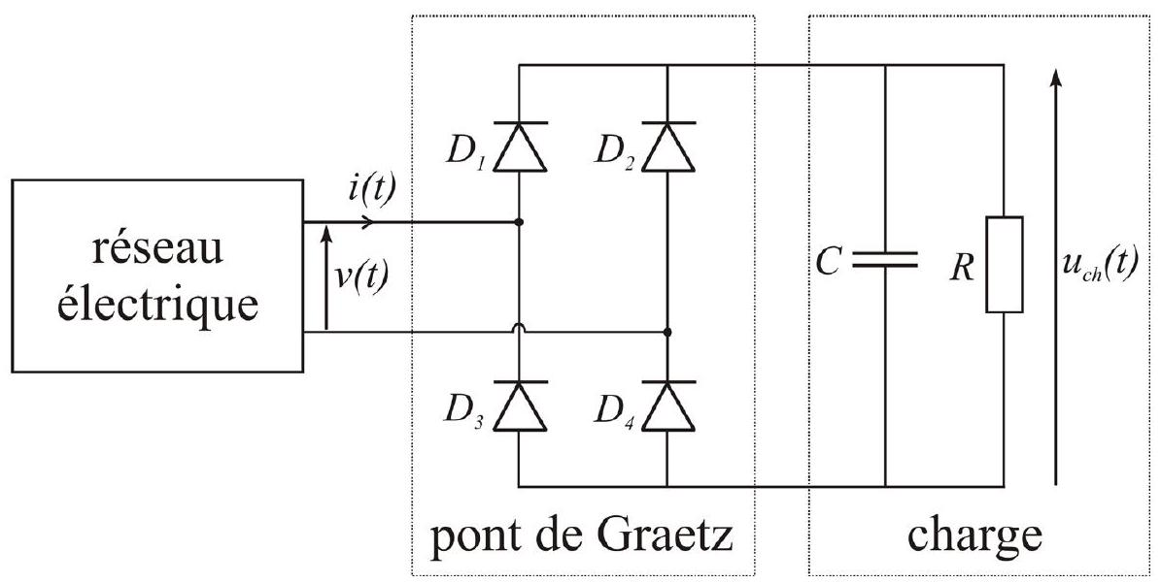
Figure 1 - Schéma électrique du redresseur à capacité en tête
Sauf mention explicite contraire, la tension du réseau sera modélisée dans l'ensemble du sujet par une sinusoïde $v(t)=\overset{ˆ}{V}cos⁡(2πft)$ avec :
$$\overset{ˆ}{V}=\sqrt{2}×230≃325 V \text{ et } f=\frac{1}{T}=50 Hz$$
Q1. On admet que si la charge ne comporte pas de condensateur alors:
- les diodes $D_{1}$ et $D_{4}$ sont passantes et les diodes $D_{2}$ et $D_{3}$ sont bloquées lorsque $v(t)>0$;
- les diodes $D_{2}$ et $D_{3}$ sont passantes et les diodes $D_{1}$ et $D_{4}$ sont bloquées lorsque $v(t)<0$.
Tracer alors l'allure de la tension $u_{ch}(t)$ si la charge n'est constituée que du résistor de résistance $R$.
Q2. Un condensateur de capacité $C$ est placé en parallèle du résistor pour réduire l'ondulation de la tension déterminée à la question précédente. On admet que la tension aux bornes de la charge $u_{ch}(t)$ est quasiment constante lorsque le temps mis par le condensateur à se décharger dans le résistor est très long devant la période de $u_{ch}(t)$. Déterminer une inégalité entre $R,C$ et $T$ pour qu'il en soit ainsi.
La tension aux bornes de la charge sera supposée constante dans tout le reste du sujet.
1.2 - Spectre du courant de ligne
La figure 2 présente les chronogrammes de la tension du réseau $v(t)$ et du courant de ligne $i(t)$ mesurés expérimentalement en présence du redresseur à capacité en tête.
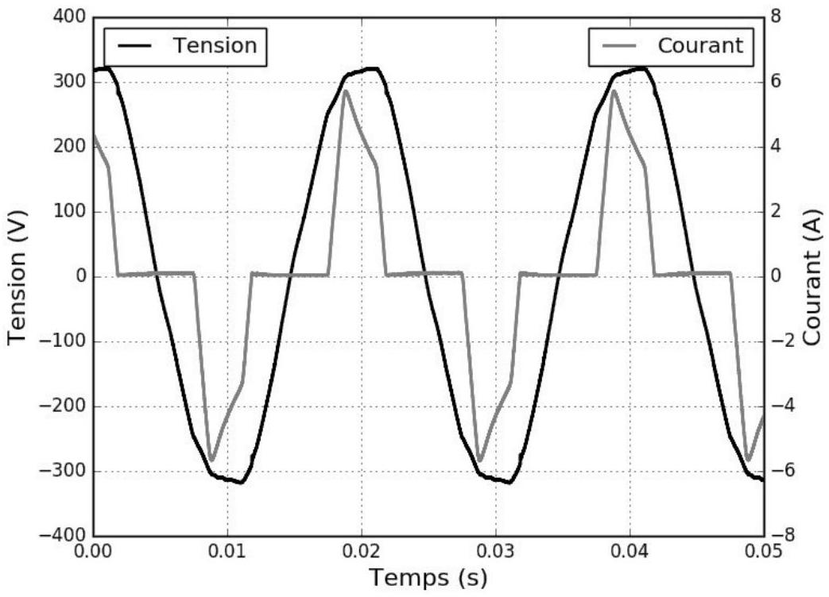
Figure 2 - Chronogrammes de la tension du réseau $v(t)$ et du courant de ligne $i(t)$
Un extrait du programme Python permettant de calculer le spectre du courant de ligne $i(t)$ est donné dans le tableau 1. Les bibliothèques numpy et pyplot sont supposées installées de la manière suivante : import numpy as np et import matplotlib.pyplot as plt. Le courant de ligne $i(t)$, échantillonné à une fréquence de 50 kHz par l'oscilloscope utilisé, est supposé chargé dans un tableau numpy 1D noté " courant ".
Q3. Compléter les lignes $2,4,6,8,10,14,15,16,17$ et $18$ de l'extrait de programme donné dans le tableau 1. On rappelle qu'un recueil de fonctions Python utiles est donné en annexe à ce sujet.
$$N^{∘}$$ | Programme Python
1 | # Fréquence d'échantillonnage
2 | $$Fe=…$$
3 | # Nombre d'échantillons
4 | N = ...
5 | # Calcul de la transformée de Fourier discrète
6 | fft_courant = ...
7 | # Module de la transformée de Fourier discrète
8 | mod_fft_courant = ...
9 | # Vecteur fréquence
10 | freq = ...
11
12 | # Tracé du spectre
13 | plt.figure(1,figsize=(8,6))
14 | plt.plot(...,...,color='gray',linewidth=2)
15 | plt.xlim(.......)
16 | plt.xlabel(...,fontsize=16)
17 | plt.ylim(...,...)
18 | plt.ylabel(...,fontsize=16)
19 | plt.tick_params(axis='both',labelsize=16)
20 | plt.grid()
21 | plt.show()

Tableau 1 - Programme de calcul du spectre du courant de ligne
Le développement en série de Fourier (D.S.F.) de $i(t)$ est de la forme :
$$i(t)=\sum_{n=1}^{+∞}{ }{\overset{ˆ}{I}}_{n}cos⁡\left(2πnft+φ_{n}\right)$$
Q4. Donner les valeurs des coefficients ${\overset{ˆ}{I}}_{n}$ qui peuvent être déduites graphiquement du spectre en amplitude de $i(t)$ de la figure 3, obtenu à partir du programme. Que peuton dire des harmoniques pairs?
Q5. Retrouver par le calcul la constatation faite à la Q4 en remarquant que le courant d'intensité $i(t)$ vérifie la symétrie de glissement : $i(t)=−i(t−T/2)$.
1.3 - Puissance moyenne fournie par le réseau
On note $P$ la puissance moyenne fournie par le réseau à l'entrée du pont de Graetz. Comme ce dernier est constitué de quatre diodes supposées idéales, $P$ est également la puissance moyenne reçue par la charge.
Q6. Établir l'expression de $P$ en fonction de $\overset{ˆ}{V}$ et de certains paramètres du D.S.F. de $i(t)$. Commenter. On rappelle qu'un formulaire est donné en annexe.
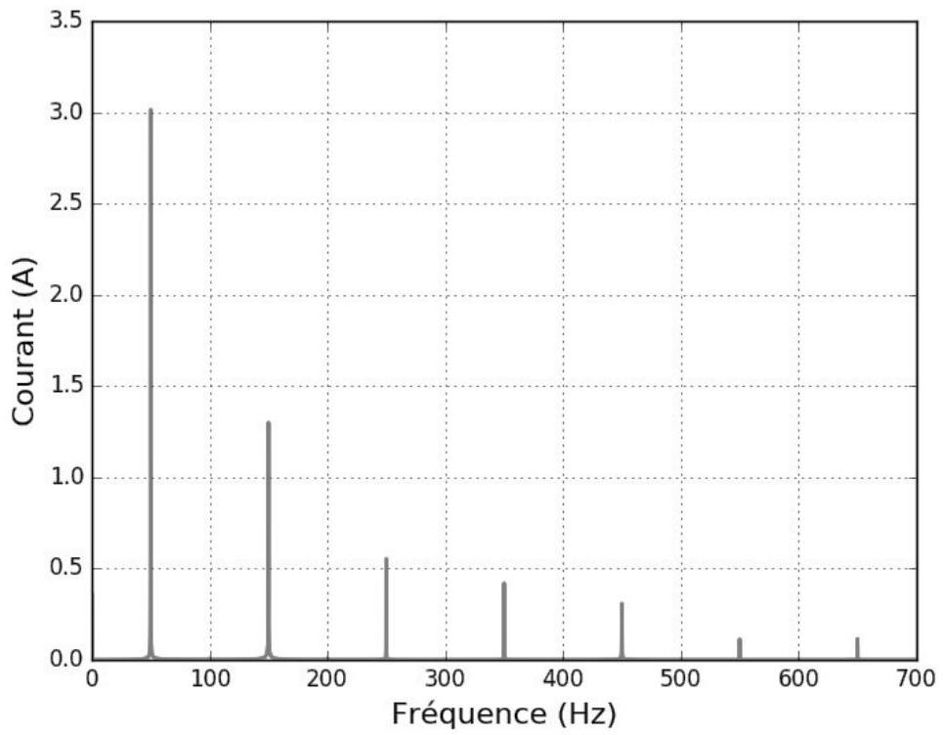
Figure 3 - Spectre en amplitude du courant
Q7. Calculer numériquement $P$ en supposant que $φ_{1}=0$.
1.4 - Modélisation du réseau
On admet dans la suite que le réseau électrique peut être modélisé par l'association série d'une source de tension de force électromotrice $e(t)$ sinusoïdale de fréquence de 50 Hz , d'un résistor de résistance $r$ et d'une bobine d'inductance $λ$ ( figure 4). Lorsque le réseau délivre un courant d'intensité $i(t)$ non sinusoïdal, alors la tension $v(t)$ se trouve légèrement déformée.
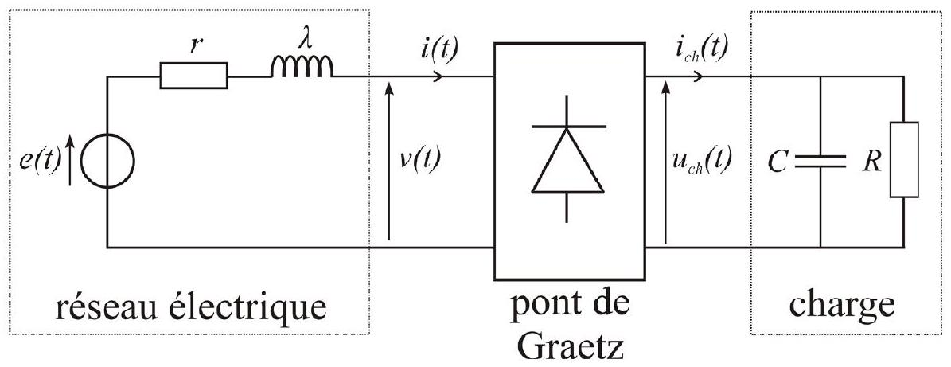
Figure 4 - Modélisation du réseau électrique
Q8. On souhaite enregistrer le chronogramme de la force électromotrice $e(t)$ à l'aide d'un oscilloscope numérique. Expliquer comment procéder.
Les chronogrammes de la différence $e(t)−v(t)$ et du courant d'intensité $i(t)$ sont donnés dans la figure 5.
Q9. Expliquer pourquoi les chronogrammes de la figure 5 conduisent à considérer $λ=0$ en première approximation. Évaluer ensuite le paramètre $r$.
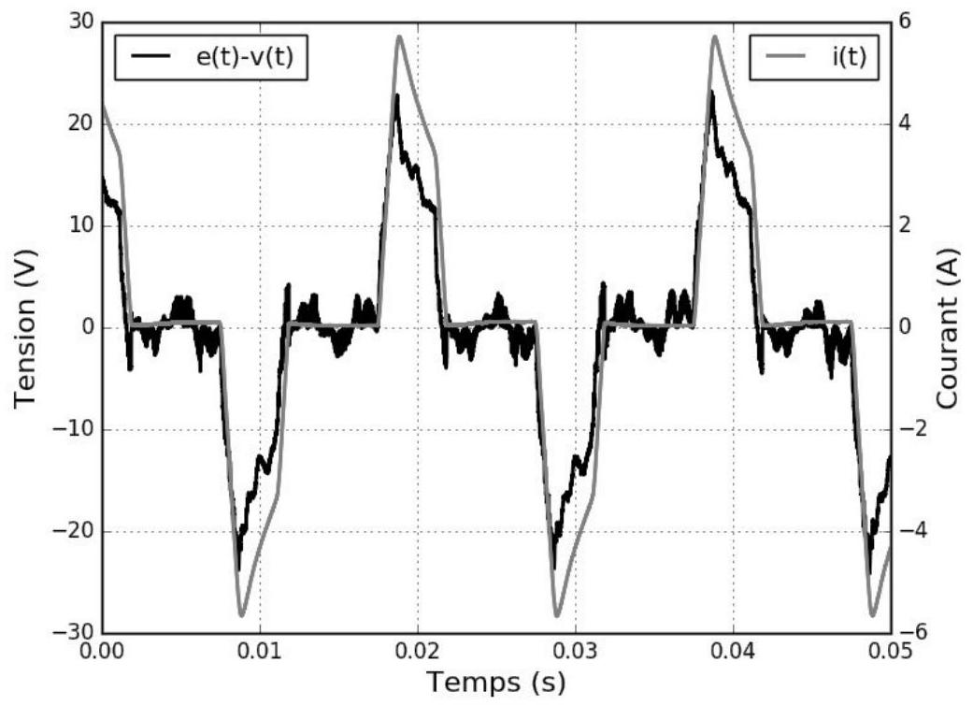
Figure 5 - Chronogrammes de la différence $e(t)−v(t)$ et du courant de ligne $i(t)$
1.5 - Pertes en ligne
On note $P_{\text{pertes }}$ les pertes en ligne qui correspondent à la différence entre la puissance moyenne fournie par $e(t)$ et la puissance moyenne $P$ reçue par la charge.
Q10. Donner l'expression littérale de $P_{\text{pertes }}$. Numériquement on trouve $P_{\text{pertes }}≃21 W$. Expliquer comment est obtenue cette valeur numérique à partir des valeurs des coefficients ${\overset{ˆ}{I}}_{n}$ obtenues à la Q4 (le calcul numérique complet n'est pas demandé).
Q11. Pour une même puissance moyenne fournie par le réseau électrique, expliquer pourquoi un courant de ligne $i(t)$ sinusoïdal en phase avec la tension du réseau $v(t)$ permet de réduire les pertes en ligne par rapport au cas d'un courant de ligne impulsionnel. Pour le redresseur à capacité en tête étudié, quelle réduction des pertes en ligne obtiendrait-on si le courant de ligne $i(t)$ était sinusoïdal en phase avec $v(t)$ ? On donnera le résultat sous forme d'un pourcentage.
Dans le but de réduire les pertes en ligne, on étudie dans la deuxième partie de ce sujet un dispositif permettant l'absorption d'un courant de ligne sinusoïdal.
Partie II - Correcteur de facteur de puissance
Un correcteur de facteur de puissance est un dispositif de l'électronique de puissance qu'on intercale entre le réseau et la charge qui permet au courant de ligne d'être sinusoïdal et en phase avec la tension délivrée par le réseau. Le correcteur de facteur de puissance étudié ici est conçu à partir d'un hacheur survolteur.
II. 1 - Hacheur survolteur
Le hacheur survolteur est tout d'abord utilisé pour transférer de la puissance entre une source de tension constante et positive $U_{0}$ et la charge. Le montage correspondant est donné sur la figure 6. Le transistor $T_{r}$ et la diode $D$ sont supposés idéaux. La tension aux bornes de la charge est supposée constante: $u_{ch}(t)=U_{ch}$, avec $U_{ch}>U_{0}$. Avec les conventions d'orientation précisées sur la figure 6, on note :
- respectivement $u_{Tr}(t)$ et $u_{D}(t)$ les tensions aux bornes de $T_{r}$ et de $D$;
- $i_{L}(t),i_{Tr}(t)$ et $i_{D}(t)$ les courants traversant respectivement la bobine, $T_{r}$ et $D$.
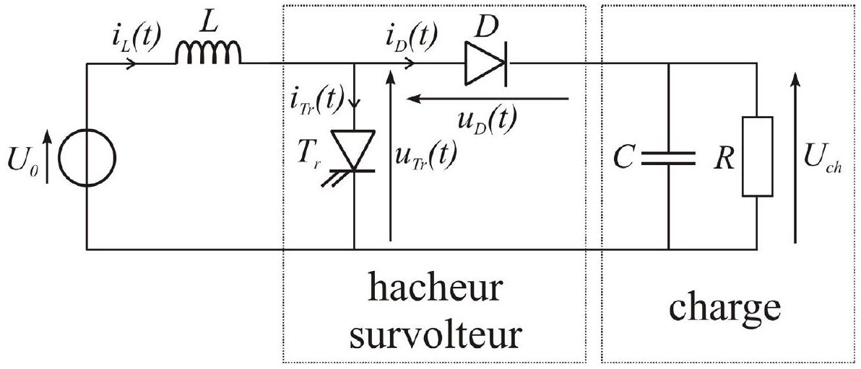
Figure 6 - Montage avec hacheur survolteur
Le signal de commande du transistor $T_{r}$ est périodique de période $T_{H}$, il est tel que :
- pour $t∈\left[0,αT_{H}[\right.$, avec $α∈]0$, 1 [, le transistor $T_{r}$ est fermé (on a donc $u_{Tr}=0$ );
- pour $t∈\left[αT_{H},T_{H}\right]$, le transistor $T_{r}$ est ouvert (on a donc $i_{Tr}=0$ ).
On étudie par la suite le régime établi de conduction continue pour lequel le courant d'intensité $i_{L}(t)$ dans la bobine ne s'annule pas. On notera $I_{\text{min }}$ et $I_{\text{max }}$ ses valeurs minimale et maximale respectivement.
Q12. Déterminer $u_{Tr}(t),u_{D}(t),i_{L}(t),i_{Tr}(t)$ et $i_{D}(t)$ pour $t∈\left[0,αT_{H}[\right.$. On justifiera soigneusement l'état de la diode $D$.
Q13. Même question pour $t∈\left[αT_{H},T_{H}\right]$.
Q14. Tracer alors les allures des chronogrammes correspondants.
Q15. Établir la relation existant entre $α,U_{ch}$ et $U_{0}$ dans ce régime de fonctionnement.
Q16. On a mesuré $ΔI=I_{\text{max }}−I_{\text{min }}=0,50 A$ pour $α=0,50,U_{0}=80 V$ et $T_{H}=1,0⋅{10}^{−3} s$. Calculer numériquement la valeur de $L$.
II. 2 - Principe du correcteur de facteur de puissance et commande du transistor
Le circuit de puissance du correcteur de facteur de puissance étudié est obtenu en remplaçant la source de tension constante $U_{0}$ par l'association du réseau et du pont de Graetz (figure 7).
On note $i_{L,\text{ cons }}(t)=|\overset{ˆ}{I}cos⁡(2πft)|$, le courant dans la bobine qui est associé à un courant de ligne de la forme $i(t)=\overset{ˆ}{I}cos⁡(2πft)$ avec $\overset{ˆ}{I}>0$, c'est-à-dire un courant de ligne sinusoïdal et en phase avec la tension du réseau $ν(t)=\overset{ˆ}{V}cos⁡(2πft)$.
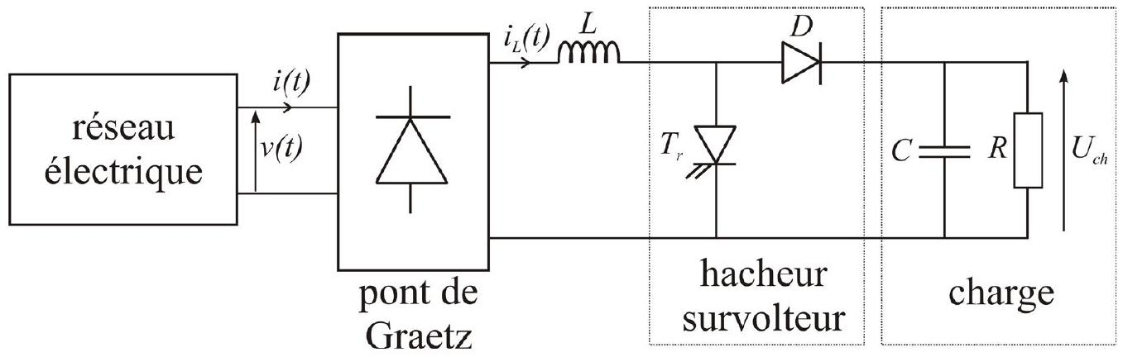
Figure 7 - Circuit de puissance du correcteur de facteur de puissance
Le principe de ce correcteur de facteur de puissance est de commander le transistor $T_{r}$ pour que le courant d'intensité $i_{L}(t)$ soit le plus proche possible de $i_{L,\text{ cons }}(t)=|\overset{ˆ}{I}cos⁡(2πft)|$. Pour cela on dispose :
- d'une tension de consigne $v_{i_{L},\text{ cons }}$, telle que $v_{i_{L},\text{ cons }}=ki_{L,\text{ cons }}$ avec $k=1,0 V⋅{ A}^{−1}$;
- d'une tension $v_{i_{L},mes}$ image du courant d'intensité $i_{L}$, telle que $v_{i_{L},mes}=ki_{L}$.
La loi commande adoptée est, à tout instant, construite à partir d'un paramètre $Δ>0$ comme suit :
- si $\left|v_{i_{L},\text{ cons }}−v_{i_{L},\text{ mes }}\right|<Δ$ alors l'état du transistor est inchangé;
- si $v_{i_{L},\text{ mes }}−v_{i_{L},\text{ cons }}>Δ$ alors le transistor doit passer à l'état bloqué;
- si $v_{i_{L},mes}−v_{i_{L},\text{ cons }}<−Δ$ alors le transistor doit passer à l'état passant.
On rappelle sur la figure 8 trois montages à base d'Amplificateurs Linaires Intégrés (ALI) et les relations entrée(s)-sortie correspondantes obtenues avec le modèle de l'ALI idéal de gain infini. On note $V_{\text{sat }}$ la tension de saturation supposée identique pour les trois ALI considérés.
Le signal de commande $u_{c}$ du transistor $T_{r}$ est tel que :
- si $u_{c}=−V_{sat}$ alors $T_{r}$ est à l'état passant,
- si $u_{c}=+V_{\text{sat }}$ alors $T_{r}$ est à l'état bloqué.
Q17. Proposer un circuit de commande du transistor $T_{r}$ mettant en jeu deux des trois montages de la figure 8. Expliciter alors le paramètre $Δ$ en fonction des résistances utilisées et de $V_{\text{sat }}$.
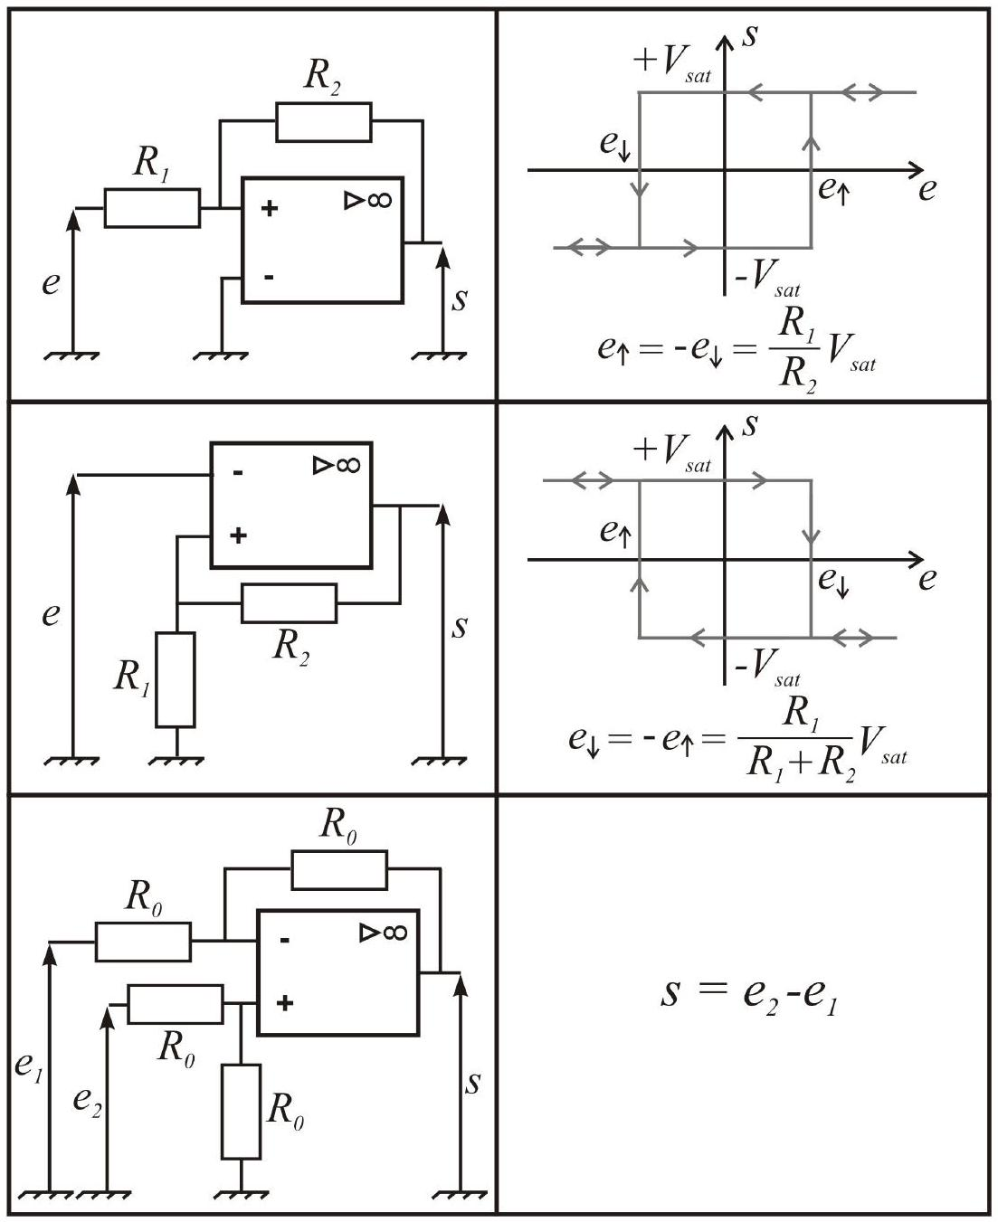
Figure 8 - Trois montages à base d'ALI.
II. 3 - Mise en œuvre
Les figures 9, 10 et 11 présentent les relevés de la tension $v(t)$ et du courant d'intensité $i(t)$ pour trois valeurs du paramètre $Δ$.
Q18. Commenter l'allure des chronogrammes de la figure 9. Comment le paramètre $Δ$ se manisfeste-t-il dans ces chronogrammes? Évaluer la valeur de $Δ_{1}$ dans le cas de la figure 9. Comment évolue la valeur du paramètre $Δ$ de la figure 9 à la figure 11?
Q19. Décrire l'allure du spectre en amplitude du courant de ligne $i(t)$. Comment l'allure du spectre est-elle modifiée lorsque le paramètre $Δ$ passe de la valeur $Δ_{1}$ (figure $9$ ) à la valeur $Δ_{3}$ (figure 11). On distinguera clairement les cas des parties " basses fréquences " et " hautes fréquences " du spectre.
Q20. Quelle caractéristique des ALI des montages de la figure 8 constitue une limite technique à la diminution de $Δ$ ?
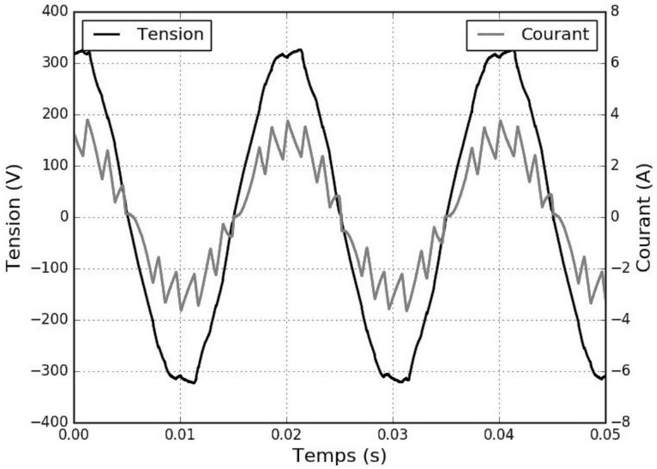
Figure 9 - Chronogrammes
de la tension $v(t)$ et du courant d'intensité $i(t)$ pour $Δ_{1}$
II. 4 - Dissipation thermique dans le transistor
Lors du fonctionnement du correcteur de facteur de puissance, le transistor $T_{r}$ commute $K$ fois par période $T$ de la tension $v(t)$ délivrée par le réseau électrique, ce qui correspond à une fréquence de commutation moyenne du transistor : $f_{cm}=\frac{K}{T}$.
Or $K$ est d'autant plus grand que le paramètre $Δ$ est petit ( figure 9 à figure 11), on en déduit que la fréquence de commutation moyenne du transistor est une fonction décroissante du paramètre $Δ$. Ceci est illustré par le relevé expérimental présenté sur la figure 12.
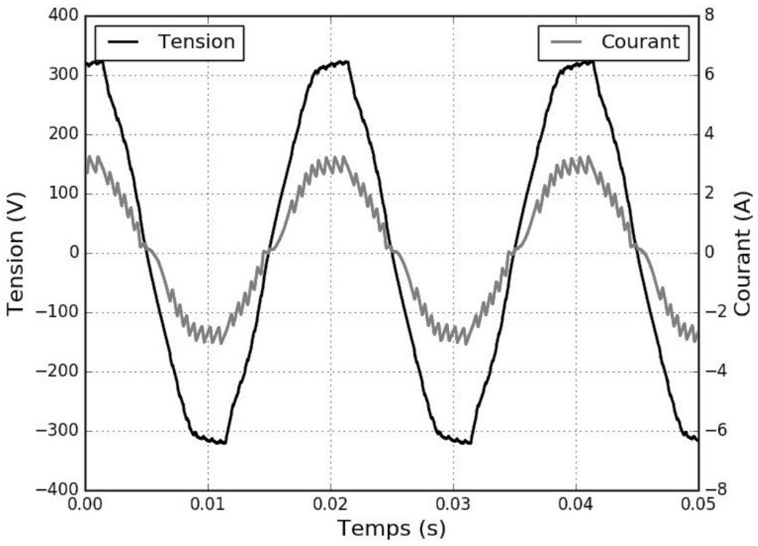
Figure 10 - Chronogrammes
de la tension $v(t)$ et du courant d'intensité $i(t)$ pour $Δ_{2}$
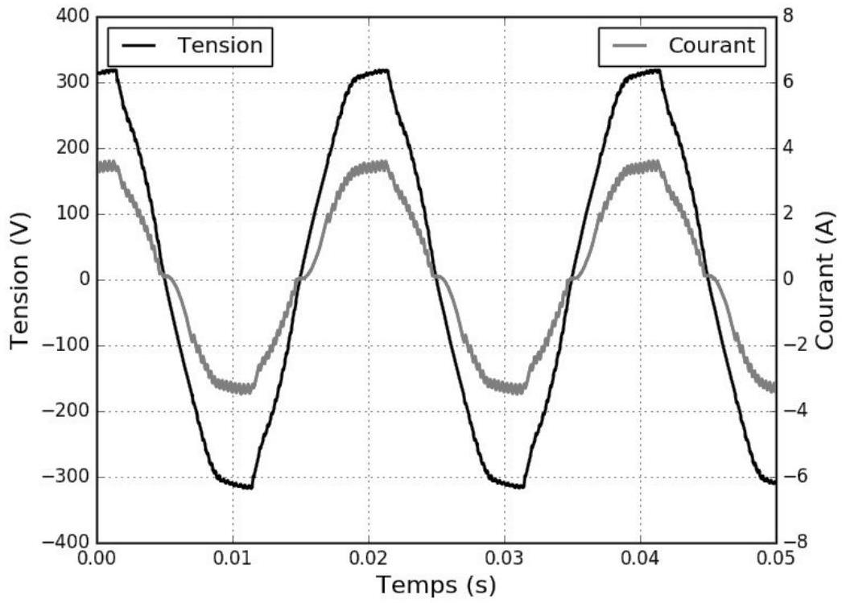
Figure 11 - Chronogrammes
de la tension $v(t)$ et du courant d'intensité $i(t)$ pour $Δ_{3}$
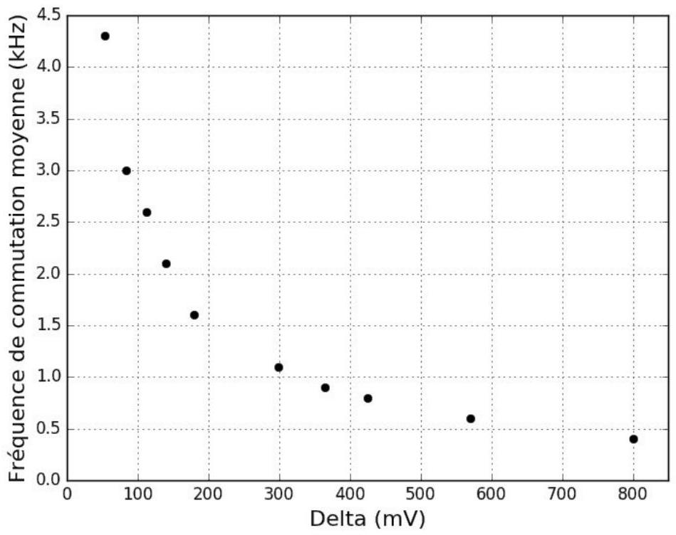
Figure 12 - Fréquence de commutation moyenne en fonction du paramètre $Δ$
Lors de son fonctionnement, le transistor dissipe sous forme thermique une partie de la puissance électrique qui transite dans le correcteur de facteur de puissance. Ces pertes sont principalement de deux types :
- les pertes par conduction $P_{\text{cond }}$ qui dépendent uniquement de la valeur efficace du courant circulant dans le transistor;
- les pertes par commutation $P_{\text{com }}$ qui sont proportionnelles à la fréquence de commutation moyenne. À chaque commutation (blocage ou amorçage) du transistor une quantité d'énergie $E_{\text{on/off }}$ est dissipée sous forme thermique au sein du transistor.
Un dissipateur thermique est monté sur le transistor. On a relevé, en régime permanent, la température $T_{\text{dis }}$ à la surface de ce dissipateur pour différentes valeurs du paramètre $Δ$. La précision des mesures de température est de $±1^{∘}C$ et les pertes par conduction sont supposées constantes lors cette expérience.
Sur la figure 13, les températures mesurées sont tracées en fonction de la fréquence de commutation moyenne correspondante.
Une régression affine donne : $T_{\text{dis }}=af_{cm}+b$ avec $a=5,5^{∘}C⋅{kHz}^{−1}$ et $b={40}^{∘}C$.
Q21. Le modèle affine choisi est-il en cohérence avec les mesures effectuées? Justifier.
On donne :
- la température de l'air ambiant loin du dissipateur : $T_{\text{air }}={20}^{∘}C$;
- la résistance thermique entre le transistor et la surface du dissipateur : $R_{th,Tr−dis}=1,0SI$;
- la résistance thermique entre la surface du dissipateur et l'air ambiant : $R_{\text{th, dis-air }}=4,0SI$.
Q22. Proposer, sous la forme d'un schéma électrique équivalent, une modélisation du comportement thermique du transistor en régime permanent. En déduire les expressions des paramètres $a$ et $b$.
Q23. Déterminer les valeurs numériques de $P_{\text{cond }}$ et de $E_{\text{on }/\text{ off }}$.
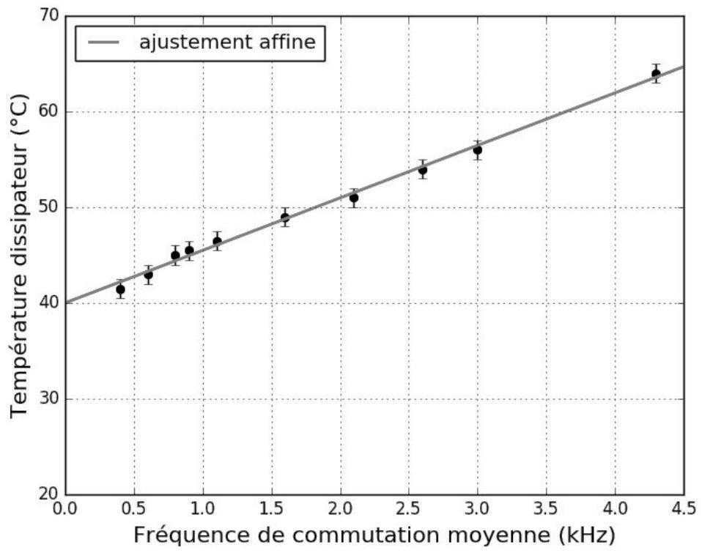
Figure 13 - Température du dissipateur en fonction de la fréquence moyenne de commutation
Partie III - Contrôle du correcteur de facteur de puissance par Intelligence Artificielle
III. 1 - Présentation du problème
Dans cette dernière partie, le correcteur de facteur de puissance, étudié dans la partie II, est utilisé pour minimiser les pertes en lignes engendrées par l'installation électrique d'un petit studio.
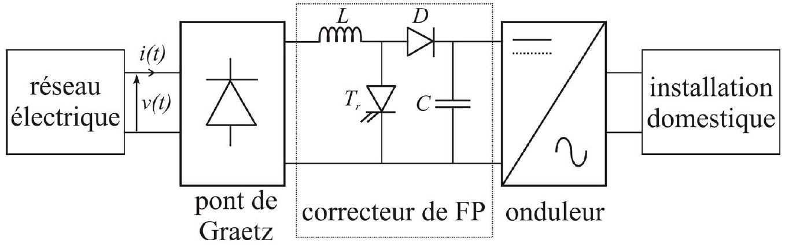
Figure 14 - Correcteur de facteur de puissance utilisé pour une installation domestique
La figure 14 présente le schéma de principe du dispositif complet : la tension aux bornes du condensateur $C$ est placée en entrée de l'association d'un onduleur de tension et de l'installation électrique du studio. Une boucle de régulation, non étudiée ici, permet de réguler cette tension à une valeur constante, de sorte que le fonctionnement du correcteur de facteur de puissance est identique à celui de la partie II (figure 9 à figure 11).
L'installation électrique étudiée comporte :
- un ensemble box Internet-télévision,
- un système d'éclairage,
- un radiateur électrique,
- un chauffe-eau.
Q24. Les différents éléments de cette installation sont-ils câblés en série ou en dérivation? Justifier ce choix.
L'ensemble box Internet-télévision et le système d'éclairage absorbent des courants impulsionnels semblables à celui de la figure 2. En revanche, leur fonctionnement étant basé sur l'utilisation d'une résistance chauffante, le radiateur électrique et le chauffe-eau ont un comportement purement résistif.
Q25. Quelle est l'allure des courants absorbés par le radiateur électrique et le chauffe-eau lorsqu'ils sont connectés directement au réseau électrique?
Chacun des quatre éléments de l'installation électrique considérée présente trois modes de fonctionnement. Un niveau $x_{i}$ valant 0,1 ou 2 est associé à chacun de ces modes. Le tableau 2 donne la correspondance entre le niveau $x_{i}$ et le mode de fonctionnement de chaque élément. Certaines des puissances consommées par l'élément correspondant sont également données.
 | box-TV $x_{I}$ | éclairage $x_{2}$ | radiateur $x_{3}$ | chauffe-eau $x_{4}$
$$x_{i}=0$$ | éteint 0 W | éteint 0 W | éteint 0 W | éteint 0 W
$$x_{i}=1$$ | veille 100 W | puissance moitié 50 W | puissance moitié | maintient à température 50 W
$$x_{i}=2$$ | allumé 200 W | puissance maximale 100 W | puissance maximale | puissance maximale

Tableau 2 - Modes de fonctionnement
Q26. Donner un ordre de grandeur de la puissance électrique maximale consommée par un radiateur électrique et un chauffe-eau correspondant aux besoins d'un studio.
Q27. Combien y a-t-il de combinaisons possibles entre les différents modes de fonctionnement de chacun des quatre éléments?
Comme cela a été vu dans la partie II, le dispositif de la figure 14 permet de réduire les pertes en ligne engendrées par l'absorption d'un courant impulsionnel. Celles-ci tendent vers leur valeur minimale lorsque le paramètre $Δ$ tend vers 0 . Cependant, cette diminution se fait au prix d'une augmentation de la fréquence de commutation moyenne $f_{cm}$ et donc des pertes au sein du transistor $T_{r}$ (cf sous-partie II.4). Si la puissance dissipée dans $T_{r}$ ne peut pas être exploitée, il est alors nécessaire de rechercher une valeur du paramètre $Δ$ correspondant à une minimisation des pertes totales : pertes en ligne + pertes dans $T_{r}$.
La valeur du paramètre $Δ$ permettant de minimiser les pertes totales, notée $Δ_{\text{opt }}$, a été évaluée empiriquement pour quatorze combinaisons entre les différents modes de fonctionnement des quatre éléments de l'installation électrique étudiée. Ces valeurs sont présentées dans le tableau 3. Le paramètre $Δ$ s'exprime en volts et est positif. Lorsque la valeur -1 est indiquée pour $Δ_{opt}$, cela signifie que pour minimiser les pertes totales, il est préférable de désactiver le correcteur de facteur de puissance et de connecter l'installation directement au réseau électrique.
 | box-TV $x_{1}$ | éclairage $x_{2}$ | radiateur $x_{3}$ | chauffe-eau $x_{4}$ | $$Δ_{\text{opt }}(V)$$
 | 0 | 0 | 0 | 1 | -1
Données d'entraînement | 0 | 0 | 1 | 1 | -1
Données d'entraînement | 0 | 0 | 2 | 0 | -1
Données d'entraînement | 0 | 0 | 0 | 2 | -1
Données d'entraînement | 0 | 0 | 1 | 2 | -1
Données d'entraînement | 0 | 1 | 0 | 0 | 0,18
Données d'entraînement | 2 | 2 | 0 | 0 | 0,32
Données d'entraînement | 2 | 2 | 2 | 0 | 0,49
Données d'entraînement | 2 | 2 | 2 | 2 | -1
Données d'entraînement | 0 | 0 | 1 | 0 | -1
Données d'entraînement | 0 | 0 | 2 | 1 | -1
Données d'entraînement | 0 | 0 | 2 | 2 | -1
Données d'entraînement | 1 | 0 | 0 | 0 | 0,22
Données d'entraînement | 2 | 2 | 1 | 0 | 0,42

Tableau 3 - Valeurs optimales du paramètre $Δ$ pour quatorze combinaisons différentes
Q28. Dans le tableau 3, expliquer pourquoi $Δ_{\text{opt }}=−1$ pour toutes les combinaisons telles que $x_{1}=0$ et $x_{2}=0$.
Q29. Commenter le choix $Δ_{\text{opt }}=−1$ pour la combinaison $\left(x_{1},x_{2},x_{3},x_{4}\right)=(2,2,2,2)$.
III. 2 - Contrôle du paramètre $Δ$ avec un réseau de neurones
Il faut désormais mettre en place un contrôleur capable de fournir la consigne $Δ_{\text{opt }}$ en fonction des différentes combinaisons ( $x_{1},x_{2},x_{3},x_{4}$ ). Le contrôleur associé au correcteur de facteur de puissance doit permettre en temps réel :
- soit de désactiver le correcteur de facteur de puissance en connectant l'installation électrique du studio directement au réseau électrique (cas $Δ=−1$ );
- soit de fixer de la valeur du paramètre $Δ$ lorsque le correcteur de facteur de puissance est activé.
Q30. Proposer un mode de communication pour que les différents appareils électriques de l'installation puissent transmettre leurs modes de fonctionnement au contrôleur. Aucun détail technique précis n'est attendu pour cette question.
Le tableau 3 nous donne la correspondance entre les états des appareils $x_{i}$ et le réglage $Δ$ du correcteur. Les données d'entraînement sont celles qui vont servir à l'entraînement du réseau de neurones. Les données de tests sont celles qui vont permettre de valider si l'entraînement s'est bien effectué. D'un point de vue système, cela revient à chercher la relation entre des données d'entrées $x_{i}$ et la sortie $Δ$ (figure 15) qui illustre les entrées-sortie du système.
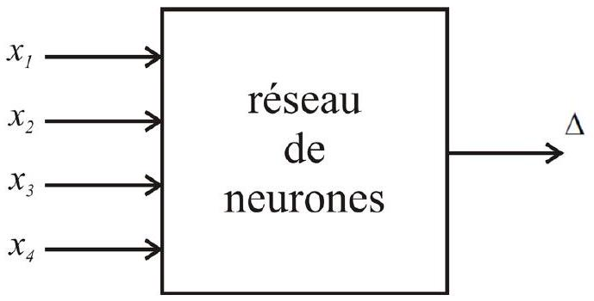
Figure 15 - Entrées-sortie du réseau de neurones.
L'objectif est de trouver un modèle de comportement qui permet, à partir du tableau 3, de :
- retrouver les valeurs d'entraînement,
- prédire les valeurs de test.
Pour y arriver, l'idée est d'entraîner un réseau de neurones de manière supervisée à partir des données du tableau 3.
Q31. Quels sont les avantages et les inconvénients du choix d'un réseau de neurones pour modéliser la commande?
Q32. L'apprentissage supervisé est-il pertinent? Justifiez votre réponse.
III. 3 - Définition du perceptron
Le réseau de neurones choisi est un perceptron multicouche à une première couche cachée (couche d'entrée), une deuxième couche cachée et une couche de sortie. Le système prend en entrée un vecteur à quatre composantes ( $x_{1},x_{2},x_{3},x_{4}$ ). La couche d'entrée est composée de quatre neurones numérotés de 1 à 4 . La deuxième couche cachée contient également
quatre neurones numérotés de 1' à 4'. La couche de sortie contient un seul neurone numéroté $1^{′′}$. La sortie de la couche de sortie est $Δ$. Chaque neurone prend en entrée les sorties de la couche précédente et renvoie une unique sortie.
La figure 16 présente cette structure.
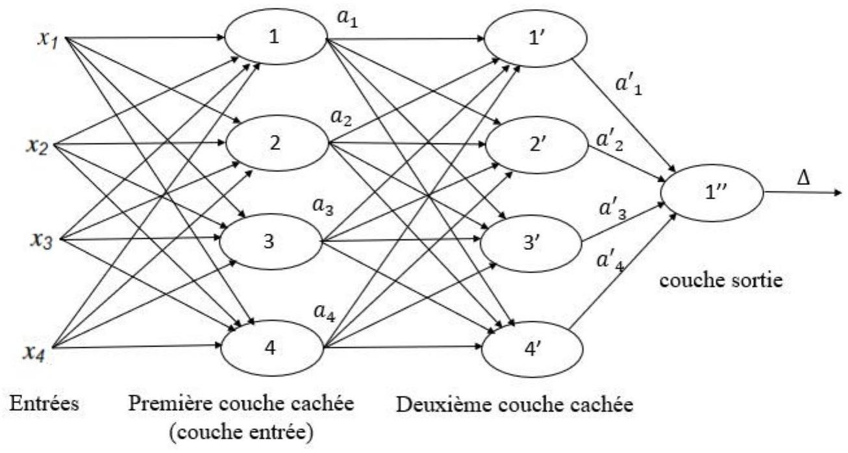
Figure 16 - Structure du réseau de neurones choisi
Le détail d'un neurone est défini par la figure 17.
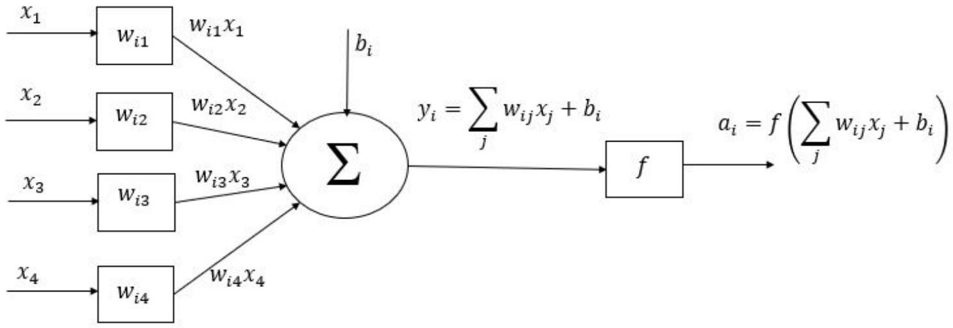
Figure 17 - Structure d'un neurone i de la première couche
La figure 17 d'un neurone numéroté " $i$ " de la première couche permet, à partir des valeurs d'entrée $\left(x_{1},x_{2},x_{3},x_{4}\right)$, de calculer la valeur de sortie $a_{i}$. Les sorties de la première couche deviennent les entrées de la couche suivante et ainsi de suite. Tous les neurones vont se comporter comme ceux de la première couche. Il est à noter que la sortie du dernier neurone correspond à $Δ$.
Nous noterons :
- $w_{ij}$ : le poids entre l'entrée j et le neurone i , c'est un nombre réel;
- $b_{i}$ : le biais du neurone i, c'est un nombre réel;
- $f$ : la fonction d'activation du neurone i qui s'applique à $∑_{j} w_{ij}x_{j}+b_{i}$.
Remarque : le processus qui permet de trouver les valeurs de $b_{i}$ et de $w_{ij}$ va être itératif et il faut donc des valeurs initiales. Celles-ci sont choisies aléatoirement.
La fonction d'activation choisie est une sigmoïde définie par $f:R→R,x→f(x)=\frac{1}{1+e^{−x}}$. En Python, l'utilisation de la fonction exp de la librairie numpy permet de calculer, pour une entrée X de type tableau, la matrice $f(X)$, issue de l'application de la fonction $f$ à tous les éléments de la matrice $X$. Cette fonction d'activation se traduit par :
$$N^{∘}$$ | Programme Python
1 | def $f(x):$
2 | return(1/(1+np.exp(-x)))

Tableau 4 - Fonction d'activation
Q33. Calculer la dérivée de la fonction $f$ notée $f^{′}(x)$ et écrire une fonction Python notée f_prime qui prend en argument x et qui renvoie la dérivée $f^{′}(x)$. L'argument d'entrée x est de type tableau.
III. 4 - Phase d'inférence
Notation :
- les grandeurs scalaires seront notées en minuscule, par exemple w;
- les grandeurs matricielles seront notées en majuscule, par exemple W;
- l'indice k fait référence à la couche, par exemple $W_{2}$ est pour la deuxième couche.
La phase d'inférence consiste à calculer la sortie à partir d'un vecteur d'entrée connu.
La sortie du dernier neurone du réseau de la figure 16 est la valeur $Δ$ recherchée et peut s'écrire sous la forme suivante :
$$Δ=f\left(W_{3}\left(f\left(W_{2}f\left(W_{1}X+B_{1}\right)+B_{2}\right)+b_{3}\right)\right).$$
Q34. Donner les dimensions des matrices $W_{2},W_{3},B_{2}$ et $b_{3}$.
On cherche à modéliser la couche d'entrée du réseau de neurones de la figure 16.
Q35. Donner l'expression de la matrice $W_{1}$ qui vérifie :
$$\left[\begin{matrix}y_{1} \\ y_{2} \\ y_{3} \\ y_{4}\end{matrix}\right]=W_{1}\left[\begin{matrix}x_{1} \\ x_{2} \\ x_{3} \\ x_{4}\end{matrix}\right]+\left[\begin{matrix}b_{1} \\ b_{2} \\ b_{3} \\ b_{4}\end{matrix}\right]=\left[\begin{matrix}− & − & − & − \\ − & − & − & − \\ − & − & − & − \\ − & − & − & −\end{matrix}\right]\left[\begin{matrix}x_{1} \\ x_{2} \\ x_{3} \\ x_{4}\end{matrix}\right]+\left[\begin{matrix}b_{1} \\ b_{2} \\ b_{3} \\ b_{4}\end{matrix}\right].$$
Q36. Écrire en Python la fonction inference_couche qui va prendre en argument le vecteur d'entrées noté $X$, la matrice des poids notée $W$, le vecteur de biais noté $B$ et qui renvoie le vecteur des sorties de la couche noté $A$.
La figure 18 montre le tracé de la fonction d'activation sigmoïde.
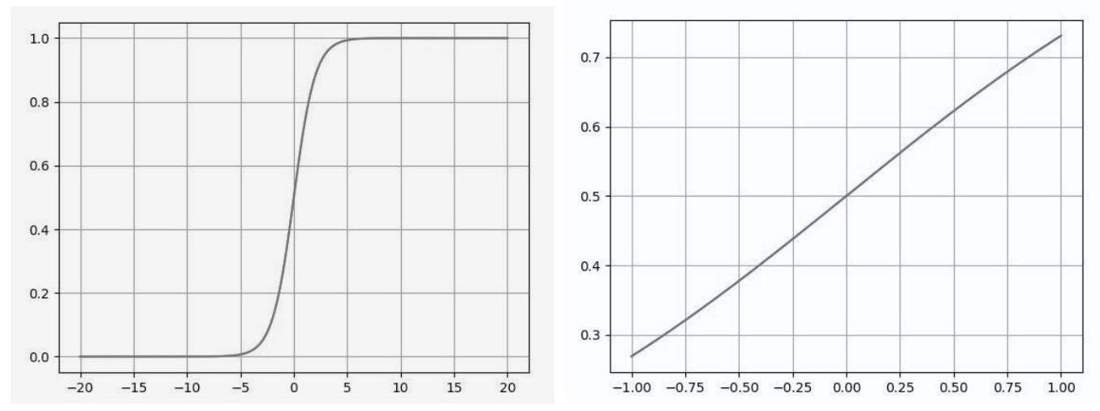
Figure 18 - Représentation graphique de la fonction sigmoïde $f$ pour $x∈[−20,20]$ (gauche) et $x∈[−1,1]$ (droite)
Q37. Calculer $A=f(Y)$ dans le cas où :
$$A=\left[\begin{matrix}a_{1} \\ a_{2} \\ a_{3} \\ a_{4}\end{matrix}\right];Y=\left[\begin{matrix}y_{1} \\ y_{2} \\ y_{3} \\ y_{4}\end{matrix}\right];X=\left[\begin{matrix}x_{1} \\ x_{2} \\ x_{3} \\ x_{4}\end{matrix}\right]=\left[\begin{matrix}0 \\ 1 \\ 0 \\ 0\end{matrix}\right];W=\left[\begin{matrix}0,3 & 0,2 & 0,25 & −0,04 \\ 0,4 & −0,3 & 0,6 & −0,3 \\ −0,4 & 0,3 & −0,6 & −0,4 \\ −1 & −0,75 & −0,1 & −0,5\end{matrix}\right];B=\left[\begin{matrix}b_{1} \\ b_{2} \\ b_{3} \\ b_{4}\end{matrix}\right]=\left[\begin{matrix}0 \\ 0 \\ 0 \\ 0\end{matrix}\right].$$
Notons que, pour cette première phase d'apprentissage qu'on appelle souvent l'initialisation, les valeurs des poids ont été générées aléatoirement et les biais choisis nuls. En reproduisant le même calcul pour les couches suivantes, nous calculons que $Δ=0,59 V$. Cela signifie que pour l'éclairage allumé et tous les autres appareils éteints, il faudrait un réglage $Δ=0,59 V$.
Cependant, le tableau 3 indique que pour cette combinaison d'états, le réglage optimal est $Δ_{opt}=0,18 V$.
Il faut modifier les valeurs des poids et des biais pour que la sortie $Δ$ du réseau de neurones se rapproche de $Δ_{\text{opt }}$ et ce, pour toutes les combinaisons d'entrée possible. Autrement dit, pour toute combinaison d'entrée ( $x_{1},x_{2},x_{3},x_{4}$ ), on souhaite minimiser l'erreur (choisie quadratique ici) entre la sortie $Δ$ calculée par le réseau de neurones, et le réglage optimal $Δ_{opt}$, déterminé à l'avance. Pour ne pas alourdir les notations on notera désormais t le réglage optimal $Δ_{opt}$. Le calcul de l'erreur $(t−Δ)^{2}$ va être utilisé pour calculer des " meilleures " valeurs de poids et de biais : c'est la phase d'entraînement qui fait l'objet de la sous-partie suivante.
III. 5 - Rétropropagation
Nous disposons de $N=9$ données d'entraînement, c'est à dire toutes les paires $\left\{X_{ℓ},t_{ℓ}\right\}$ où $X_{ℓ}=\left(x_{1},x_{2},x_{3},x_{4}\right)$ est le vecteur de la combinaison des entrées et $t_{ℓ}$ est simplement la valeur optimale $Δ_{\text{opt }}$, évaluée empiriquement et qui constitue la valeur cible souhaitée en sortie du réseau de neurones.
Ces données d'entraînement sont recensées dans le tableau 3. Pour chaque donnée d'entraînement $\left\{X_{ℓ},t_{ℓ}\right\}$, on notera $Δ_{ℓ}$ le résultat réellement renvoyé par le réseau de neurones. Le but de la phase de rétropropagation est de calculer des valeurs de paramètres W et B qui " rapprochent " tous les $Δ_{ℓ}$ calculés pour les $X_{ℓ}$ des valeurs optimales $t_{ℓ}$. Une instance de rétropropagation s'effectue en cherchant les valeurs des paramètres W et B qui minimisent la fonction de coût quadratique entre une cible $t_{ℓ}$ et la valeur calculée $Δ_{ℓ}:L_{ℓ}={\left(t_{ℓ}−Δ_{ℓ}\right)}^{2}$.
Pour des raisons de lisibilité, on notera $L=L_{ℓ}$.
Pour ce faire, les poids W et les biais B sont mis à jour par la méthode de la descente du gradient, étudiée dans les questions ci-après. Afin de se fixer les idées, on s'intéresse à la première couche du réseau de neurones, ayant pour entrée le vecteur $X$ et pour sortie le vecteur d'activations A : $A=f\left(W_{1}X+B_{1}\right)$. Le fonctionnement des autres couches sera identique. Pour des raisons de lisibilité, on posera désormais : $W=W_{1},B=B_{1},Y=WX+B$. On a donc :
$$A=f(WX+B)=f(Y)$$
Les valeurs des paramètres $W$ et $B$ de cette couche sont mis à jour grâce aux formules suivantes :
$$\left\{\begin{matrix}W & =W−α\frac{∂L}{∂W} \\ B & =B−α\frac{∂L}{∂B}\end{matrix}\right.$$
où $α$ est le taux d'apprentissage, un paramètre à choisir manuellement. On adopte la notation suivante :
$$\frac{∂L}{∂W}=\left[\begin{matrix}\frac{∂L}{∂w_{11}} & ⋯ & \frac{∂L}{∂w_{14}} \\ ⋮ & ⋯ & ⋮ \\ \frac{∂L}{∂w_{41}} & ⋯ & \frac{∂L}{∂w_{44}}\end{matrix}\right], \frac{∂L}{∂X}=\left[\begin{matrix}\frac{∂L}{∂x_{1}} \\ ⋮ \\ \frac{∂L}{∂x_{4}}\end{matrix}\right], \frac{∂L}{∂A}=\left[\begin{matrix}\frac{∂L}{∂a_{1}} \\ ⋮ \\ \frac{∂L}{∂a_{4}}\end{matrix}\right]$$
Nous avons $\frac{∂L}{∂w_{ij}}=\frac{∂L}{∂a_{1}}\frac{∂a_{1}}{∂w_{ij}}+…+\frac{∂L}{∂a_{i}}\frac{∂a_{i}}{∂w_{ij}}+…+\frac{∂L}{∂a_{4}}\frac{∂a_{4}}{∂w_{ij}}$ et $a_{i}=f\left(\sum_{j}{ } w_{ij}x_{j}+b_{i}\right)$.
Q38. Montrer que $\frac{∂L}{∂w_{ij}}=\frac{∂L}{∂a_{i}}f^{′}\left(y_{i}\right)x_{j}$.
Q39. En utilisant la relation précédente, donner la relation matricielle entre $\frac{∂L}{∂W},\frac{∂L}{∂A},f^{′}(Y)$ et $X$, puis entre $\frac{∂L}{∂W},\frac{∂L}{∂A},W,X$ et $B$.
En poursuivant l'analyse il est possible de trouver la relation suivante qui va permettre d'exprimer l'erreur en entrée en fonction de l'erreur en sortie:
$$\frac{∂L}{∂X}=\frac{∂L}{∂A}\left[W⋅f^{′}(WX+b)\right].$$
II est à remarquer que dans la formule précédente la multiplication matricielle se fait terme à terme.
Q40. Écrire la fonction Python retropropagation-couche qui prend en argument :
- la valeur d'entrée d'une couche, notée X,
- la matrice de poids d'une couche, notée W,
- le vecteur de biais de la couche, noté B,
- le vecteur d'erreur en sortie de la couche, noté Ea,
- la valeur du coefficient d'apprentissage, notée alpha.
Cette fonction doit calculer :
- $E_{W}=\frac{∂L}{∂W}$,
- $E_{B}=\frac{∂L}{∂B}$,
- $E_{X}=\frac{∂L}{∂X}$.
Cette fonction doit renvoyer :
- la matrice de poids W mise à jour ,
- le vecteur de biais B mis à jour,
- le vecteur gradient du coût $E_{X}=\frac{∂L}{∂X}$.
Ainsi, après la phase d'initialisation, en appliquant une succession de phase d'inférence et de rétropropagation pour chacune des données d'entraînement, et ce, plusieurs fois, on peut faire diminuer la valeur de la fonction de coût total jusqu'à atteindre la précision demandée :
$$L_{tot}=1/N\sum_{ℓ=1}^{N}{ }{\left(t_{ℓ}−Δ_{ℓ}\right)}^{2}=1/N\sum_{ℓ=1}^{N}{ }L_{ℓ}.$$
III. 6 - Analyse des résultats
L'évolution de la fonction de coût total $L_{\text{tot }}$ pendant la phase d'entraînement est donnée sur la figure 19. Elle comporte 100 itérations.
Le graphique montre que la phase d'entraînement, constituée d'une succession d'inférences et de rétropropagation, a permis de diminuer la fonction coût, c'est-à-dire l'erreur quadratique moyenne entre le résultat $Δ$ du modèle et les valeurs cibles des données d'entraînement. Il y a désormais peu d'écart pour les données d'entraînement.
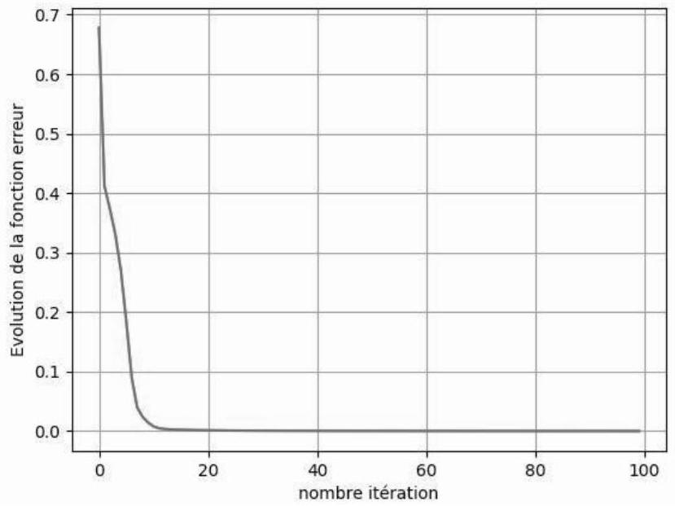
Figure 19 - Entraînement modèle
 | box-TV $x_{1}$ | éclairage $x_{2}$ | radiateur $x_{3}$ | chauffe-eau $x_{4}$ | $$Δ_{\text{opt }}(V)$$ | $$Δ(V)$$
 | 0 | 0 | 0 | 1 | -1 | - 0,981
 | 0 | 0 | 1 | 1 | -1 | - 0,979
 | 0 | 0 | 2 | 0 | -1 | - 0,961
 | 0 | 0 | 0 | 2 | -1 | - 0,983
Données d'entraînement | 0 | 0 | 1 | 2 | -1 | - 0,980
 | 0 | 1 | 0 | 0 | 0,18 | 0,178
 | 2 | 2 | 0 | 0 | 0,32 | 0,341
 | 2 | 2 | 2 | 0 | 0,49 | 0,474
 | 2 | 2 | 2 | 2 | -1 | - 0,970
 | 0 | 0 | 1 | 0 | -1 | - 0,919
Données test | 0 | 0 | 2 | 1 | -1 | - 0,977
 | 0 | 0 | 2 | 2 | -1 | - 0,978
 | 1 | 0 | 0 | 0 | 0,22 | 0,015
 | 2 | 2 | 1 | 0 | 0,42 | 0,412

Tableau 5 - Valeurs optimales du paramètre $△$ pour quatorze combinaisons différentes
Le tableau 5 présente les données d'entraînement et les données tests, et sa dernière colonne recense les valeurs Delta calculées par le réseau de neurones.
Sur les 14 données disponibles, $N=9$ données sont utilisées lors de la phase d'entraînement et les 5 autres sont réservées comme données tests, afin de tester la robustesse du modèle en soumettant des entrées non utilisées pour la phase d'entraînement, afin de vérifier si la prédiction du modèle est bonne même sur des données nouvelles.
Q41. Analyser les résultats. Ce réseau de neurones est-il capable de bien prédire la valeur optimale de $Δ$ ?
Q42. Pour améliorer le modèle est-il préférable d'augmenter le nombre d'itérations de l'entraînement ou d'augmenter le nombre de données de test? Justifier votre réponse.
ANNEXE 1 - FORMULAIRE
Pour tous réels $a$ et $b$ :
$$\begin{matrix}cos⁡(a+b)=cos⁡acos⁡b−sin⁡asin⁡b \\ cos⁡(a−b)=cos⁡acos⁡b+sin⁡asin⁡b \\ sin⁡(a+b)=sin⁡acos⁡b+sin⁡bcos⁡a \\ sin⁡(a−b)=sin⁡acos⁡b−sin⁡bcos⁡a \\ cos⁡acos⁡b=\frac{1}{2}(cos⁡(a+b)+cos⁡(a−b)) \\ sin⁡asin⁡b=\frac{1}{2}(cos⁡(a−b)−cos⁡(a+b)) \\ sin⁡acos⁡b=\frac{1}{2}(sin⁡(a+b)+sin⁡(a−b))\end{matrix}$$
Soit un signal $x(t)$, on notera $<x(t)>$ la valeur moyenne temporelle de ce signal.
Si $x(t)$ est T-périodique alors :
$$<x(t)>=\frac{1}{T}\int_{0}^{T}{ }x(t)dt$$
Pour tous réels $f_{1},f_{2},φ_{1}$ et $φ_{2}$ :
$$\begin{matrix}<cos⁡\left(2πf_{1}t+φ_{1}\right)>=0 & \text{ si } f_{1}≠0 \\ <sin⁡\left(2πf_{1}t+φ_{1}\right)>=0 & \text{ si } f_{1}≠0 \\ <\cos^{2}⁡\left(2πf_{1}t+φ_{1}\right)>=<\sin^{2}⁡\left(2πf_{2}t+φ_{2}\right)>=\frac{1}{2} \\ <cos⁡\left(2πf_{1}t+φ_{1}\right)cos⁡\left(2πf_{2}t+φ_{2}\right)>=0 & \text{ si } f_{1}≠f_{2} \\ <sin⁡\left(2πf_{1}t+φ_{1}\right)sin⁡\left(2πf_{2}t+φ_{2}\right)>=0 & \text{ si } f_{1}≠f_{2} \\ <cos⁡\left(2πf_{1}t+φ_{1}\right)sin⁡\left(2πf_{2}t+φ_{2}\right)>=0 & \text{ si } & \left(f_{1},f_{2}\right)≠(0,0)\end{matrix}$$
Sous des conditions de régularité qui seront supposées vérifiées dans ce sujet, un signal $x(t)T$-périodique peut s'écrire :
$$x(t)=<x(t)>+\sum_{n=1}^{+∞}{ }{\overset{ˆ}{X}}_{n}cos⁡\left(2πnft+φ_{n}\right)$$
Cette expression est appelée développement en série de Fourier (D.S.F.) du signal $x(t)$.
Les amplitudes ${\overset{ˆ}{X}}_{n}$ du développement en série de Fourier de $x(t)$ vérifient l'identité de Parseval :
$$<x(t)^{2}>=<x(t)>^{2}+\frac{1}{2}\sum_{n=1}^{+∞}{ }{\overset{ˆ}{X}}_{n}^{2}$$
ANNEXE 2 －FONCTIONS PYTHON UTILES
La bibliothèque numpy est supposée installée de la manière classique－import numpy as np． np．dot $(A,B)$ ：retourne le produit de deux matrices $[A]$ et $[B]$ ． A．T ：retourne la transposée d＇une matrice $[A]$ ．
len（X）：retourne le nombre d＇éléments de l＇objet X．Ce dernier peut être une liste ou un tableau numpy．
$np.abs(X)$ ：retourne un tableau dont les éléments correspondent aux modules des éléments du tableau X．
np．arange（a，b，p）：retourne un tableau 1D dont les éléments sont répartis avec un pas $p$ entre $a$ et $b$ ，a est le premier élément du tableau，le dernier élément est strictement inférieur à b．Si l＇argument p n＇est pas renseigné，il est pris par défaut égal à 1 ．
np．fft．rfft（X）：retourne，sous forme d＇un tableau 1D de nombres complexes，la transformée de Fourier discrète du signal échantillonné correspondant à $X$ ，un tableau 1D dont les élé－ ments doivent être réels．Les éléments du tableau retourné correspondent aux fréquences $n\frac{F_{e}}{N}$ avec $n∈[ [0,\left\lfloor \frac{N}{2}\right\rfloor ] ],N$ le nombre d＇éléments de X et $F_{e}$ la fréquence d＇échantillonnage． Enfin，le facteur multiplicatif $2/N$ doit être appliqué au tableau 1 D retourné pour obtenir le spectre du signal continu correspondant au signal échantillonné contenu dans X ．
np．linspace（a， $b,N$ ）：retourne un tableau 1D de N éléments répartis linéairement entre a et b ， a est le premier élément du tableau， b le dernier．
plt．plot（X，Y）：permet de tracer le tableau 1D Y en fonction du tableau 1D X．Les deux tableaux doivent avoir le même nombre d＇éléments．Des arguments optionnels permettent de choisir la couleur du tracé，l＇épaisseur du trait，etc．
plt．xlim（x＿min，x＿max）：permet de limiter un tracé aux abscisses comprises entre x＿min et x＿max．
plt．xlabel（＇titre abscisses＇）：permet d＇attribuer un titre à l＇axe des abscisses．Des argu－ ments optionnels permettent de choisir la taille de la police，la couleur du texte，etc．
plt．ylim（y＿min，y＿max）：permet de limiter un tracé aux ordonnées comprises entre y＿min et y＿max．
plt．ylabel（＇titre ordonnées＇）：permet d＇attribuer un titre à l＇axe des ordonnées．Des argu－ ments optionnels permettent de choisir la taille de la police，la couleur du texte，etc．

